Załącznik
do Uchwały RM Inowrocławia
nr IV/35/2007
z dnia 26 stycznia 2007r.

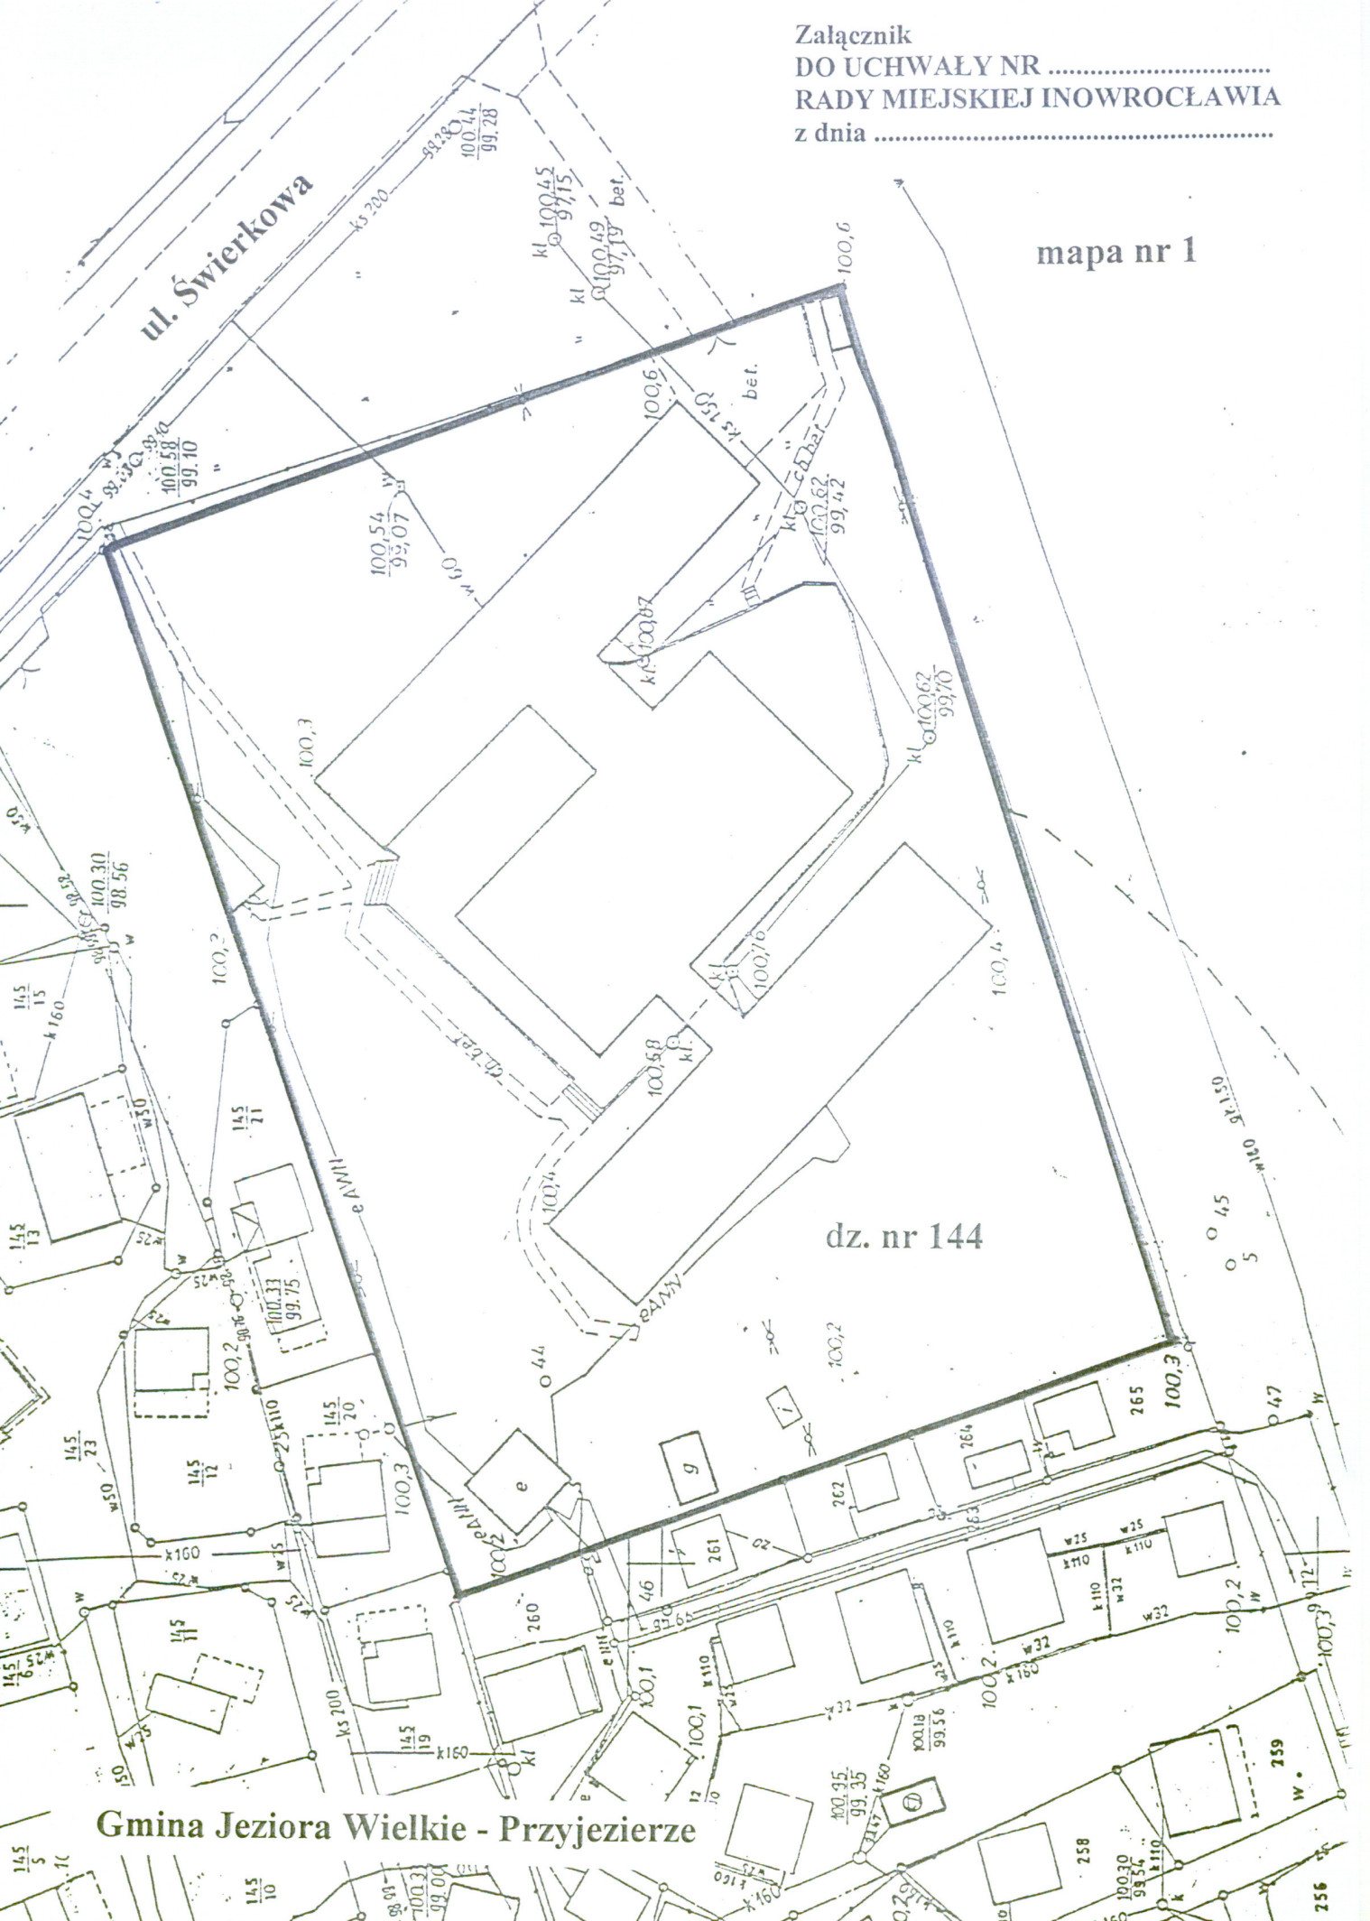

Załącznik
do Uchwały RM Inowrocławia
nr IV/35/2007
z dnia 26 stycznia 2007r.
